1.
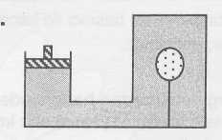
Şekildeki su ile dolu düzenekte bir çocuk balonu dengede durmaktadır.
Pistona bir F kuvveti uygulandığında aşağıdaki yargılardan hangisi doğrudur?
- Suyun hacmi küçülür.
- Balonu tabana bağlayan ipteki gerilme artar.
- Piston aşağıya doğru iner.
- Balona etki eden kaldırma kuvveti artar.

2.
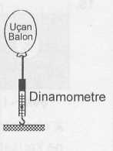
Hava sıcaklığının artması sonucu, açık hava basıncı
azalır. Yandaki şekilde ortam sıcaklığı KTC'den 40°C'ye çıkartıldığında, aşağıdaki durumların hangisinin gerçekleşmesi beklenir?
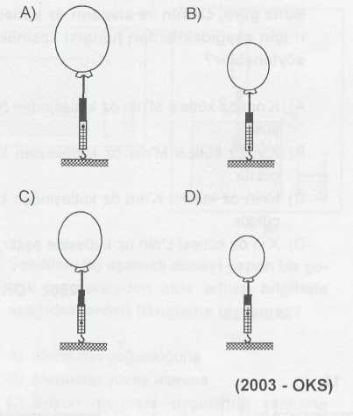

3. Aşağıdaki durumların hangisinde kaldırma kuvvetinin etkisi yoktur?
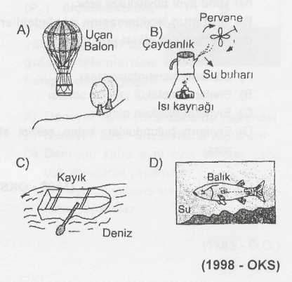

4. Aşağıdaki bilgilerden hangisi doğrudur?
- Gazların kaldırma kuvveti, sıvıların kaldırma kuvveti gibi hesaplanır.
- Sıvıların cisimlere uyguladığı kaldırma
kuvveti sıvıların derinliğine bağlıdır.
- Bir cismin suda yüzebilmesi için kaldırma kuvvetinin cismin ağırlığından az olması gerekir.
- Bir balonun havada yükselebilmesi için havadan daha yoğun gazla doldurulması gerekir.

5.

